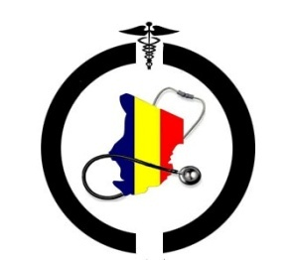
ASSOCIATION MEDICALE DES TCHADIENS AU SENEGAL
(A.M.E.T.S)
Télephone : 00221 777167868 - 00221 774305447 - 00221 773634088
Unité-Travail-Progrès
COMMUNIQUE DE PRESSE N°002
L’A.M.E.T.S informe l’opinion publique nationale et internationale que l’élection du premier Bureau Exécutif et la Commission de Contrôle de l'A.M.E.T.S s'est déroulée le Dimanche 1 Avril 2012 :
Ont été élus:
Bureau Executif
Abdelsalam KADJANGABA : Président
Brahim NASSOUR : Secrétaire général
Rozi TCHIOU ISSA : Chargé des finances
Kaltam ABDERRAHMANE: Chargé des finances adjoint
Haykréo HOWE : Chargé des affaires pédagogiques
Boukar LEONARD : Chargé des affaires sociales, culturelles et sportives
KOSTA Gilles : Chargé de l’information et de la communication
Fadoul ADAM FADOUL : Chargé des affaires extérieures
Commission de Contrôle
Amina ANNOUR HAGGAR
Mahamat ADAM DICKO

Fait à Dakar le 1 Avril 2012.

Président Secrétaire Général
Abdelsalam KADJANGABA Brahim NASSOUR

